【轨物交流】轨物科技亮相2025高校科技成果交易会
2025年12月16日，以“校企携手、融合创新：助力发展新质生产力”为主题的2025高校科技成果交易会在广州琶洲广交会展馆盛大启幕。轨物科技物联网创新应用服务产业重点科研团队携自主研发的"无人值守光伏电站智能运维软硬件整体解决方案"亮相展会，成为智慧能源领域关注的焦点。该方案由轨物科技创始人陈科明带队展示，通过技术革新与产业升级的深度融合，为新能源行业提供了全周期数字化运维的新范式。
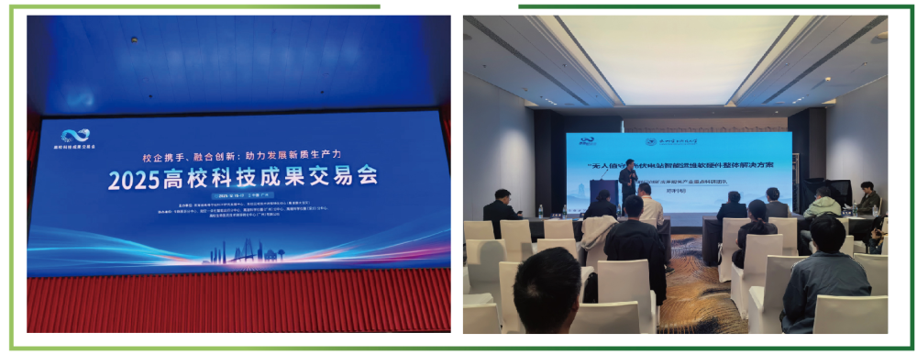
该解决方案以"一个基座，二类智能要素，三大核心功能"为核心，构建起光伏电站智能化管理的完整体系。该方案突破传统运维模式，通过数智化手段提升运维效率，降低人工成本，为光伏行业带来显著的降本增效成果。
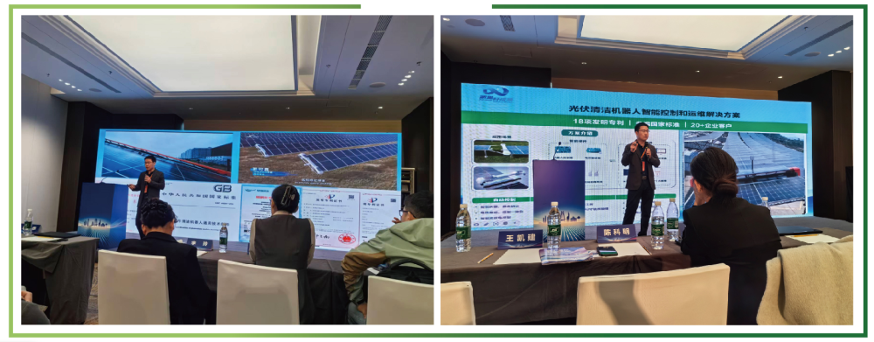
作为深耕物联网与人工智能技术融合的高新科技企业，轨物科技自2010年起持续投入智慧能源领域研究，已构建起"产学研用"一体化的闭环创新体系。近十年来，团队累计服务企业超200家，技术成果直接创造经济效益逾百亿元，相关解决方案已应用于全国多个大型光伏项目，助力清洁能源基地建设。此次"无人值守光伏电站智能运维软硬件整体解决方案"的发布，不仅填补了传统电站运维的技术空白，更通过自动化、智能化手段解决了人工巡检效率低、数据孤岛严重等行业痛点。轨物科技创始人陈科明在会上表示："我们始终致力于用科技创新推动绿色转型。该方案通过软硬件协同创新，实现了光伏电站运维的无人化、数据化和智能化，未来将持续深耕技术迭代，为实现“双碳”目标提供更完善的数字化解决方案。"
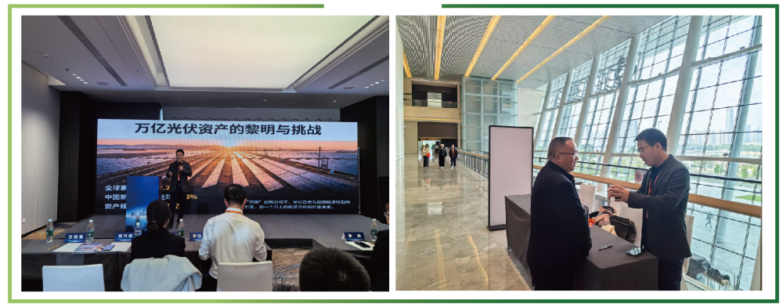
本次参展标志着轨物科技在智慧能源领域的技术突破与行业地位的进一步巩固。随着新能源产业的快速发展，智能化运维已成为提升行业发展质量的关键环节。轨物科技将以此次交易会为契机，加强与高校、科研机构的合作，加速技术成果转化，为行业数字化转型注入更强动能，共同推动中国新能源产业高质量发展。

